Dendermonde-Al stijgt…
Gedicht van de Week
Week 30- 2020
www.arspoetica.nl
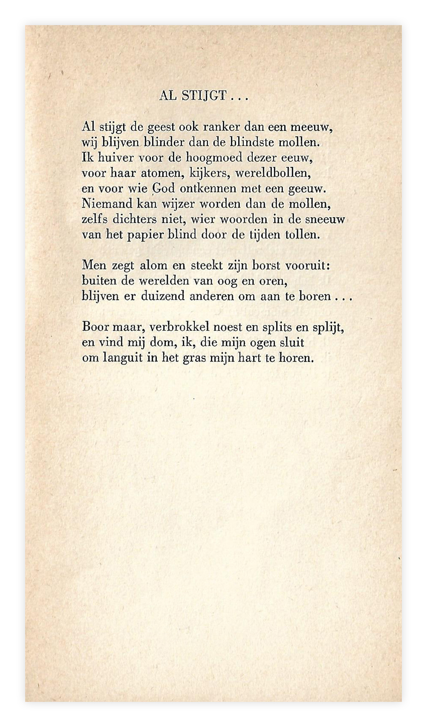

De dichter van deze week was in de jaren vijftig een veel gelezen auteur. Zijn roman “De wereld gaat aan vlijt ten onder” (1954) was een groot succes. Hij was opgeleid als onderwijzer maar heeft nooit als zodanig gewerkt. Uiteindelijk kwam hij in de journalistiek terecht en werkte voor diverse dag- en weekbladen. Veel van zijn latere werk werd in opdracht gemaakt, zoals gedenkboeken.
Max Dendermonde (pseudoniem van Hendrik Hazelhoff, 1919-2004) werd geboren in Winschoten maar bracht een groot deel van zijn leven (vanaf 1977) in de Verenigde Staten door. Hij debuteerde in 1941 met gedichten die evenals zijn romans, oproepen van het leven te genieten zonder teveel toe te geven aan de druk die “de moderne tijd” op ons legt. De kritiek beschouwde zijn werk als oppervlakkig en niet literair, zelf trok hij zich weinig ervan aan en bleef (veel) schrijven. Na een periode van veel alcohol drinken kwam hij vanaf 1962 in rustiger vaarwater en toen brak naar zijn zeggen “de gelukkigste tijd van zijn leven” aan.
Het gedicht van de week is afkomstig uit de bundel “Eiland van Circe”(1948).

